附件：

哈尔滨工业大学（深圳）
大一年度项目立项报告

项目名称： 空天海网络可视化实时交互仿真演示系统
项目负责人： 李思达 学号： 2025310820
联系电话： 13430868982 电子邮箱： 2090799254@qq.com
学 院： 基础学部

指导教师： 焦健 职称： 教授
联系电话：13723799240 电子邮箱： jiaojian@hit.edu.cn
学 院： 信息学部 信息科学与技术学院

填表日期： 2025年 10 月 22 日

一、项目团队成员（包括项目负责人、按顺序）
姓名 | 性别 | 所在学院 | 学号 | 联系电话 | 本人签字
李思达 | 男 | 基础学部 | 2025310820 | 13430868982 | 
符浩原 | 男 | 基础学部 | 2025310591 | 18138244662 | 
李璟哲 | 男 | 基础学部 | 2025310752 | 18192542632 | 

二、立项报告（字数在2000字以上，篇幅不够可附页）
空天海网络可视化实时交互仿真演示系统
立项报告

一、立项背景

（一）研究现状

Hypatia作为依托ns-3构建的LEO卫星网络仿真框架，核心优势在于整合数据包级仿真与Cesium三维可视化能力，可实现卫星轨迹、链路利用率的基础场景呈现。但从实时监控需求来看，当前系统存在明显功能缺口：前端可视化以静态展示为主，无法同步呈现仿真过程中的时延、丢包率等动态性能指标；数据传输依赖离线导入模式，未建立后端与前端的实时数据链路，导致研究者难以捕捉链路中断、路由切换等瞬时异常，无法形成“仿真-监控”的即时反馈闭环。

从行业整体技术现状来看，Marquez等在《Simulation Tools for LEO Satellite Communications: A Survey》中指出，多数开源卫星仿真工具将前端与通信模块定位为“辅助支撑组件”，优先保障仿真核心功能，对实时可视化与稳定数据传输的开发深度不足^{[1]}。这种设计虽降低了工具开发复杂度，但也导致现有系统难以满足动态卫星网络的即时状态感知需求，为Hypatia的前端与数据传输模块升级提供了明确方向^{[9]}。

（二）发展趋势

随着Starlink、Kuiper等巨型星座的规模化部署，卫星网络仿真技术正朝着“可视化与数据传输深度协同”的方向演进。欧洲空间局（ESA）在《开源卫星网络仿真器开发报告》中明确，下一代仿真工具需重点强化“实时数据交互”与“直观场景呈现”能力，通过轻量化技术架构实现核心性能指标的动态可视化^{[2]}；同时，成熟的可靠数据传输技术普及，也为构建低延迟、无丢失的数据链路提供了支撑，推动仿真工具从“离线分析”向“实时监控”转型，这与本项目对Hypatia的升级目标高度契合^{[3]}。

（三）研究意义

1. 技术价值：针对Hypatia的前端与数据传输短板，开发实时可视化与稳定数据传输模块，构建“仿真后端-数据链路-前端界面”的协同架构^{[7]}，为开源卫星仿真工具的功能完善提供可复用的技术方案。

2. 应用价值：通过实时可视化与即时数据反馈，帮助研究者在仿真过程中快速识别链路拥塞、异常中断等问题，提升卫星网络性能分析效率；同时，直观的界面呈现形式可降低工具使用门槛，适用于高校卫星网络相关课程的教学演示与实践操作。

二、项目研究内容及实施方案

（一）核心研究内容

1. 实时前端可视化系统开发：以Cesium为三维渲染核心，构建多维度监控界面，实现动态场景与性能数据的联动呈现。其中，Cesium的三维渲染能力参考其官方开发指南，通过Entity API实现卫星节点与轨道的灵活绘制^{[3]}；ECharts图表库的集成则依据其基础折线图开发规范，确保实时性能指标展示的准确性与流畅性^{[4]}。

- 三维场景层：渲染LEO卫星星座实时轨迹与星间链路连接状态，支持卫星节点点击查看详情，通过颜色区分链路状态（绿色为正常、黄色为高丢包、红色为中断）；

- 性能图表层：集成ECharts图表库，实时生成全网平均时延、丢包率的折线图，直观展示关键指标的动态变化趋势，保障数据更新与仿真进程同步；

- 异常提示层：当链路状态触发异常阈值（时延＞200ms、丢包率＞5%）时，前端自动弹出预警弹窗，提示异常链路编号与具体参数，辅助快速定位问题。

2. 稳定数据传输链路构建：搭建“后端采集-数据传输-前端接收”的完整通信架构，保障实时数据的可靠交互。后端基于ns-3的数据采集框架（DCF）开发数据采集逻辑，该框架的使用遵循ns-3官方文档中对Trace Source绑定与数据提取的规范^{[7]}；服务端开发依托Boost.Asio库的网络编程能力，参考其异步通信实现指南构建高稳定度传输服务^{[5]}；前端客户端则基于Node.js net模块开发，依据其客户端实现文档完成与后端的长连接建立^{[6]}。

- 建立ns-3仿真后端与前端的长连接，替代传统离线数据导入模式，依托可靠传输特性（重传、流量控制）确保性能指标无丢失推送；

- 设计轻量化数据封装格式，仅保留卫星ID、链路状态、时延、丢包率等核心字段，控制单次数据传输量（≤1KB），在保障可靠性的同时降低传输延迟（目标≤800ms）；

- 增加连接状态检测机制，前端定期发送心跳包，后端超时未响应时自动触发重连流程，保障监控过程的连续性。

3. 系统协同与兼容性优化：确保前端可视化与数据传输的高效协同，适配Hypatia现有技术架构。其中，ns-3数据采集逻辑的开发严格遵循其DCF框架规范，确保与Hypatia原有仿真流程的兼容性^{[7]}。

- 开发数据解析模块，将接收的二进制/JSON格式数据转化为前端可识别的渲染指令，实现三维场景与图表的同步更新；

- 基于Hypatia现有仿真场景（如小规模LEO星座模型）进行兼容性测试，确保升级模块可直接集成，无需修改核心仿真代码。

- 实施方案
- 总体规划

- 项目由焦健教授指导，刘青溪博士负责统筹协调整体工作以及项目整体推进。

- 项目组成员李思达，符浩原，李璟哲合作完成

1. 技术栈选型

- 前端技术：JavaScript（Cesium三维渲染、ECharts图表绘制、客户端数据接收）、HTML/CSS（界面布局与样式设计），依托官方成熟组件库降低开发复杂度。Cesium的使用参考其官方入门指南^{[3]}，ECharts则依据基础图表开发文档进行配置，确保功能实现符合工具标准^{[4]}；

- 数据传输技术：C++ Boost.Asio库（ns-3后端开发服务端，实现数据采集与发送）、前端Node.js net模块（开发客户端，接收后端推送的实时仿真数据）。Boost.Asio库的网络编程能力参考其官方网络编程指南^{[5]}，Node.js net模块则依据其客户端实现文档完成开发^{[6]}；

- 测试技术：ns-3自带小星座仿真场景（3-5颗卫星组成的LEO网络）、Wireshark（捕获传输数据包，验证数据传输可靠性）、Chrome DevTools（调试前端界面与数据交互逻辑）。其中，ns-3仿真场景的调用遵循其官方场景使用规范^{[7]}。

3. 关键技术难点突破

- 难点1：数据传输延迟控制。解决方法：优化数据发送频率（1次/秒），采用轻量化数据格式减少传输量，平衡延迟与吞吐量，确保延迟≤800ms；

- 难点2：前端数据解析与渲染同步。解决方法：开发异步数据处理函数，采用“数据缓冲+批量解析”策略，避免数据解析阻塞界面渲染，确保三维场景与图表更新的时效性。

三、进度安排

- 25年10月-25年11月 了解项目目标及技术路线：完成软件下载和环境配置，分配任务后各自进行有关内容的了解和学习。

- 25年11月-26年2月 前端可视化系统开发：基于Cesium搭建三维场景，实现卫星轨迹与链路状态渲染；集成ECharts完成性能图表开发，添加异常预警弹窗功能，完成前端界面整体调试。开发过程中，严格遵循Cesium与ECharts的官方技术规范，确保功能稳定性^{[3][4]}。

- 26年2月-中期检查 检查数据传输链路开发与联调：使用Boost.Asio库开发ns-3服务端，编写数据采集与发送逻辑；前端用Node.js net模块开发客户端，完成“后端-前端”全链路通联测试，验证数据传输可靠性与延迟。服务端开发参考Boost.Asio官方指南^{[5]}，客户端开发依据Node.js net模块文档^{[6]}，确保通信链路符合设计要求。将前端与数据传输模块集成至Hypatia现有架构，基于小星座仿真场景进行功能测试，确保实时可视化、异常预警与数据传输功能正常运行，修复兼容性问题。

- 中期检查-结题验收 尝试在hypatia平台中加入无人机，无人船等节点，使平台实现空天海一体化通信仿真，并将无人机飞控平台接入仿真平台，实现低空部分数字孪生，卫星通信交互式仿真。构建空天地海一体化通信网络数字孪生仿真平台。

四、中期及结题预期目标

1.中期目标：完成交互式可视化平台的搭建，开发ns-3服务端、客户端，编写数据采集与发送逻辑，及完成“后端-前端”全链路通联测试。将前端与数据传输模块集成至Hypatia现有架构，确保实时可视化、异常预警与数据传输功能正常运行。

- 结题预期目标：达成低空局部数字孪生以及卫星通信交互式仿真，搭建空天地海一体化通信网络数字孪生仿真平台。

预期项目效果图
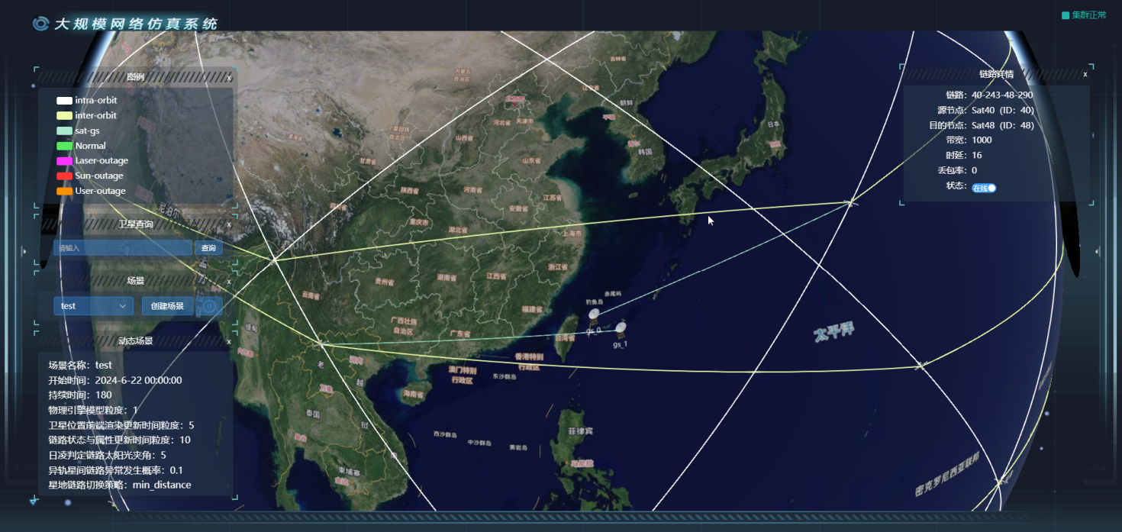

- 经费使用计划

计划使用3000元经费
1.c++和python语言相关参考书籍
2.无人机及通信模块
3.云服务器的租借和域名注册

六、主要参考文献

[1]Marquez D, Sanchez-Lopez J, Anton-Haro C. Simulation Tools for LEO Satellite Communications: A Survey[J]. IEEE Communications Surveys & Tutorials, 2023, 25(2): 1123-1156.
[2] European Space Agency (ESA). Development of an open-source, modular and flexible satellite network simulator[R]. ESA Technical Report, 2025.
[3] CesiumJS Documentation. Getting Started with CesiumJS[EB/OL]. [2025-04-20].
[4] ECharts Official Documentation. Basic Line Chart[EB/OL]. [2025-03-15].
[5] Boost.Asio Library Documentation. Network Programming Guide[EB/OL]. [2025-02-10].
[6] Node.js net Module Documentation. Client Implementation[EB/OL]. [2025-01-15].
[7] nsnam.org. Data Collection Framework (DCF) - ns-3 Documentation[EB/OL]. [2025-05-10].
[8]Xiao L, Zhang H, Wang J. Real-time Monitoring System for LEO Satellite Constellation Based on Visualization[C]//IEEE International Conference on Communications (ICC). IEEE, 2022: 5890-5895.
[9]Marquez D, Sanchez-Lopez J, Anton-Haro C. Simulation Tools for LEO Satellite Communications: A Survey[J]. IEEE Communications Surveys & Tutorials, 2023, 25(2): 1123-1156.

三、指导教师意见
签 名：

年 月 日

四、评审专家组意见

批准经费： 元 组长签名：

年 月 日

注：报告格式要求
题目（二号黑体，居中，不超20字）
Word文档页面设置为A4纸型，正文用小四号宋体，其中阿拉伯数字、英文用Times New Roman体。
参考其他文献，包括引用原文或参考、综述、评论他人观点，要在文中加引注标记，采用顺序编码制，符号按出现的先后顺序为[1][2]……，用上角标，与文后所列参考文献序号一致。参考文献只列出已经公开出版且在文中加注的文献，著录格式另附。文中图、表应有自明性，且随文出现，须注明图名、表名，按顺序标明序号如表1、表2……、图1、图2……，图名、表名及内容均为五号字。
参考文献著录格式及示例如下：
[1]作者姓名，作者姓名. 参考文献题目[J]. 期刊或杂志等名称，年份，卷(期数)：文章起-止页码.
[2]刘凡丰. 美国研究型大学本科教育改革透视[J]. 高等教育研究，2003，5(1)：18-19.
没有卷的就直接写2003，（1）（本条为期刊杂志著录格式）
[3]谭丙煜. 怎样撰写科学论文[M]. 沈阳：辽宁人民出版社，1982.5-6.（本条为中文图书著录格式）
[4]作者姓名. 参考文献题目[D]. 南京：南京农业大学，2002.（本条为硕士、博士论文著录格式）
[5]作者姓名. 参考文献题目[N]. 人民日报，2005-06-12（第几版）.（本条为报纸著录格式）
[6]作者姓名. 电子文献题名[EB/OL]．电子文献的出处或可获地址，发表或更新日期.
[7]作者姓名. 参考文献题目[A].主编. 论文集名[C]. 出版地：出版单位，出版年. 起-止页码.（本条为论文集著录格式）
[8]外国作者姓名（作者姓名：姓在前，名在后，姓全拼大写，名缩写，姓与名之间隔半格，作者之间用逗号隔开。）.参考文献题目[M].译者（名字）译. 出版地：出版单位，出版年. 起-止页码.（本条为原著翻译中文的著录格式，多个译者可写为：***，***，***，等译.）

